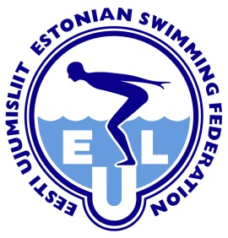

UJUMISTREENERI ERIALANE KOOLITUS: ABITREENER, EKR TASE 3

- Koht: Tartu, Aura Keskus
- Aeg: 23.08.2017, kl 9.00 – 19.00
- Lektorid: Maire Aru, Ave-Riin Sepp ja Vladimir Kunitsõn
- Maht: 11 tundi
- Maksumus: 100 EUR
- Registreerumise ja maksmise tähtaeg: 17. august

Koolituse kava:
9.00 -14:00 Ujumisviiside tehnika ja baasharjutusvara (Maire Aru) – 6 t (3 tundi teooria ja 3 praktika)
14:00-15:00 Lõuna
15:00-17:15 Beebide ja väikelaste ujumine (Ave-Riin Sepp) – 3 t
17:30-19:00 EKR 3 Kokkuvõttev seminar (Vladimir Kunitsõn) – 2 t

Koolitus on mõeldud:
- EKR 3 Abitreeneri kutse esmakordsel taotlemisel tasemekoolitusena
- EKR 3-7 kutse taastaotlemiseks täiendkoolitusena.

Täiendkoolituse puhul on võimalik valida osakoolitused:
- Ujumisviiside tehnika ja baasharjutusvara - maht 6 ak tundi, osalustasu 70 EUR.
- Beebide ja väikelaste ujumine - maht 3 ak tundi, osalustasu 40 EUR.
Registreeruda lingil: http://www.swimming.ee/andmebaas/et/post/21/ujumistreeneri_erialane_koolitus_abitreener_ekr_tase_3_
Koolituse eest palume tasuda: a/a EE372200221021784906, Eesti Ujumisliit
- Selgitusse: Osaleja nimi, EKR 3 (või täiendkoolitus)

Lisa informatsioon: Vladimir.kunitson@gmail.com või 55 69 25 69

